**ОТЧЕТ ПО ЛАБОРАТОРНОЙ РАБОТЕ № 7**

Спроектировать классы указанные в задаче. Предусмотреть обработку исключений и ошибок во входных данных. Используя механизм сериализации организовать хранение объектов в двоичном файле произвольного доступа (RandomAccessFile). Организовать индексно-последовательный доступ к файлу, предусмотреть следующие операции (через аргументы и System.in/out):

а) Заполнение файла тестовыми данными

б) Последовательный вывод всех объектов без сортировки.

в) Индексирование по одному из полей (для простоты считать, что индекс помещается в памяти). Использовать коллекции для организации индекса в памяти.

г) Вывод всех объектов по возрастанию/убыванию индекса

д) Поиск и вывод объекта по индексу/ по индексу больше указанного/ по индексу меньше указанного е) Удаление объекта по индексу

Вариант 7:

Счёт за коммунальные услуги имеет атрибуты: номер дома, номер квартиры, адрес, ФИО владельца, дата платежа, сумма платежа, процент пени, на сколько дней просрочен платёж. Индексировать по: номеру дома, квартиры, владельцу, дате.

Реализация:

Класс Bill хранит атрибуты перечисленные в условии задания, имеет «геттеры» для некоторых полей, конструктор по умолчанию, методы записи данных, приватные методы проверки данных и метод toString().

У всех объектов должны быть разные даты платежа, иначе выбрасывается исключение DataNotUniqueException.

Класс Buffer состоит из статических методов преобразования объектов класса Bill в массив байтов (обычных/сжатых данных) и обратно при записи/чтении объектов класса Bill.

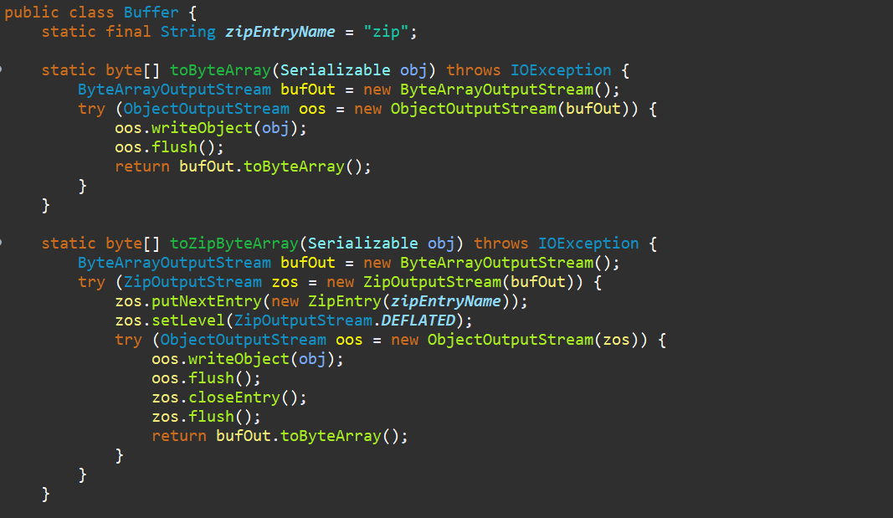

В фале NumComp.java хранятся компораторы для сортировки по возрастанию/убыванию для полей типа int, String, Date.

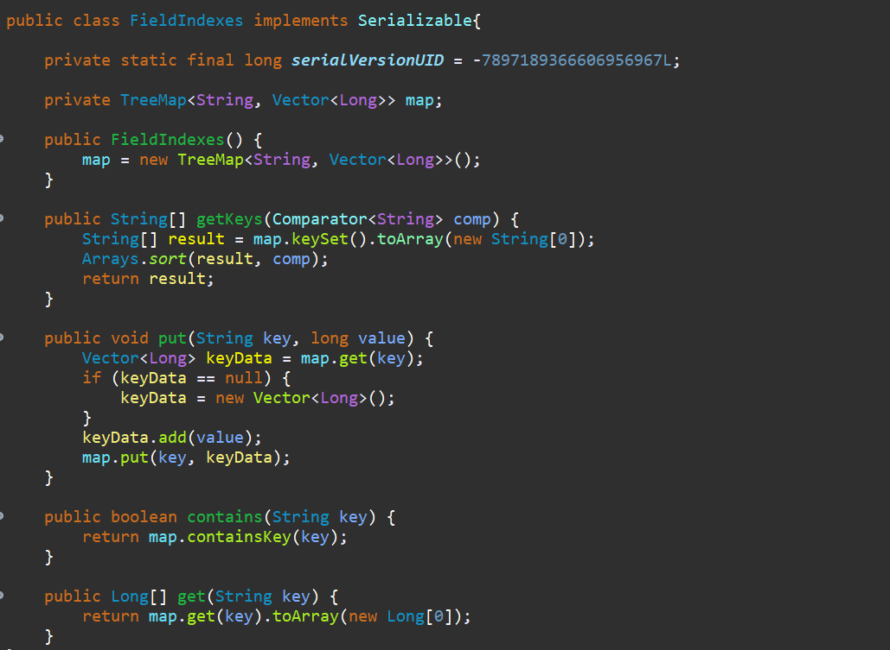Класс FieldIndexes хранит данные в контейнере map. В качестве ключа используется один из типов полей из условия, в качестве значений — вектор индексов объектов с данным полем в файле. Реализованы методы проверки нахождения определенного ключа в контейнере, получение массива ключей, получение массива значений, добавления данных по ключу:

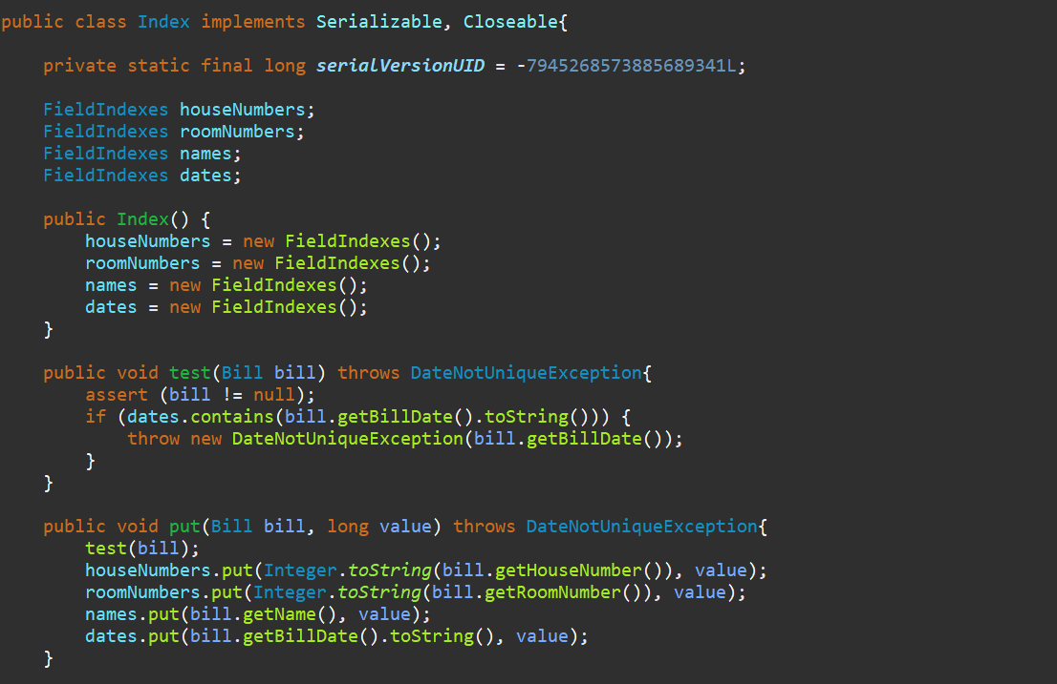Класс Index хранит 4 объекта типа FieldIndexes (4 типа полей из условия), имеет методы проверки объекта на уникальность, записи индекса объектов в поля, сохранение (также при закрытии) и чтение данных об индексах:

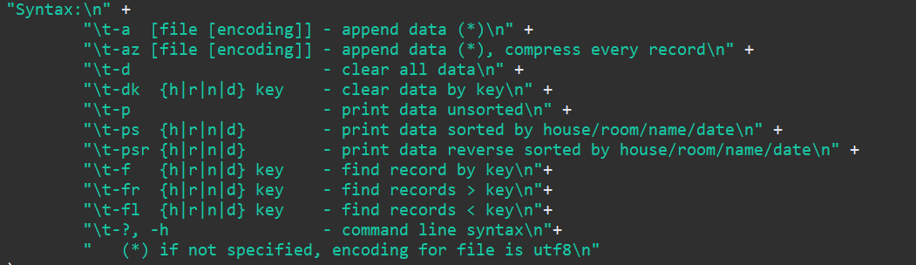Класс Test тестирует методы вышеперечисленных классов, его функционал:

Были созданы файлы с данными и bat-файлы, которые демонстрируют работу класса Test:

